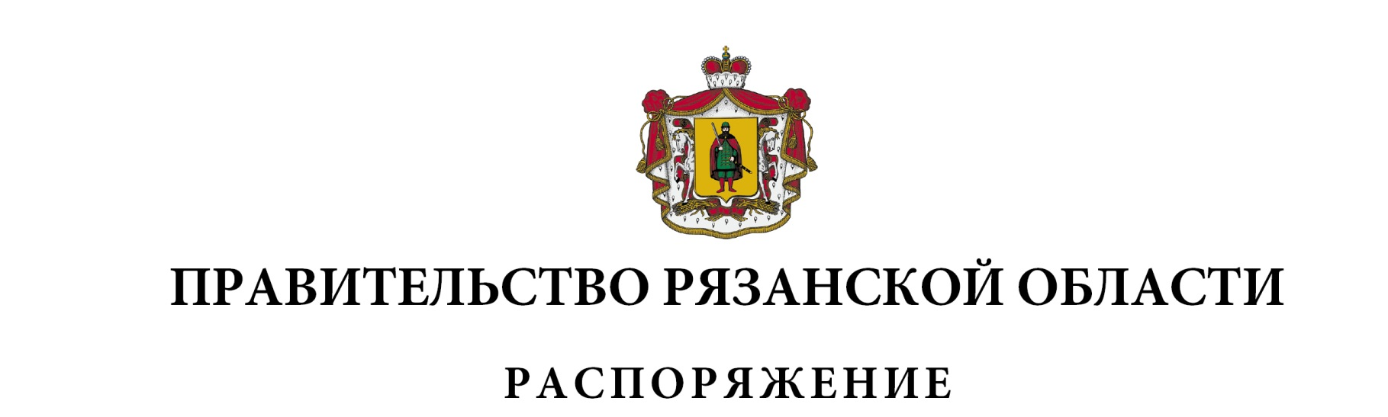
от 22 ноября 2023 г. № 696-р

Внести в приложение к распоряжению Правительства Рязанской области от 12 апреля 2023 г. № 168-р (в редакции распоряжений Правительства Рязанской области от 18.05.2023 № 256-р, от 31.05.2023 № 303-р, от 07.07.2023 № 400-р, от 25.07.2023 № 442-р, от 11.08.2023 № 480-р, от 14.09.2023 № 545-р, от 29.09.2023 № 591-р, от 31.10.2023 № 652-р) следующие изменения:
- строку 27 изложить в следующей редакции:

1 | 2 | 3 | 4 | 5 | 6 | 7 | 8 | 9 | 10 | 11 | 12 | 13
«27 | Городской округ город Рязань | Городской округ город Рязань | капитальный ремонт участков магистральных трубопроводов |  |  |  |  | 258940973,50
«27 | Городской округ город Рязань | Городской округ город Рязань | приобретение транспортных средств для коммунального хозяйства и содержания дорог |  |  |  |  |  |  |  | 41200000,00»

- строку таблицы «Итого» изложить в следующей редакции:

1 | 2 | 3 | 4 | 5 | 6 | 7 | 8 | 9 | 10 | 11 | 12 | 13
«Итого |  |  |  | 17067874,82 | 109703684,75 | 2814872,99 | 37495985,68 | 258940973,50 | 131210718,24 | 36938318,95 | 190646013,99 | 17000000,0»

Первый заместитель Председателя  Правительства Рязанской области |  | А.Н. Рослякова

